Especificação de Serviço – Gerar Cartão No Name
Versão do Documento: 0.1
Última Atualização: 13/09/2018

HISTÓRICO DE REVISÕES

Data | Versão | Detalhamento | Autor
13/09/2018 | 0.1 | Criação do documento. | Vinícius Joaquim

Fluxo do Serviço
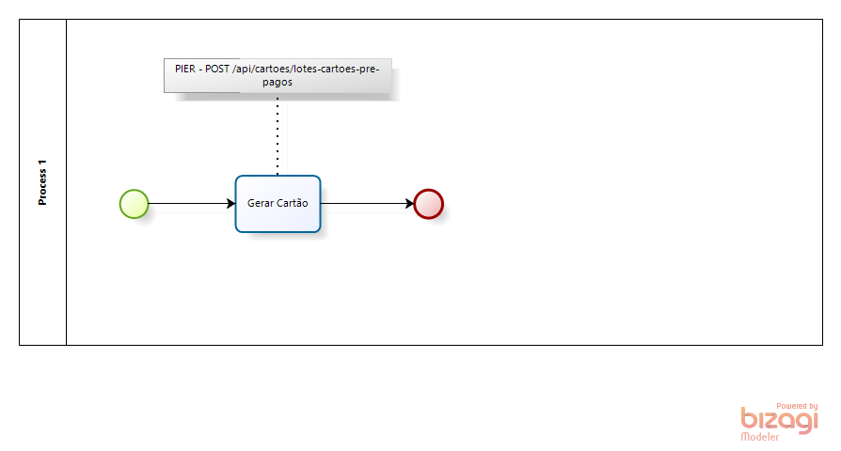

Descrição dos Campos
Parâmetros | Descrição | Tipo | Aceita  Nulo
idOrigemComercial | Tipo de ordenação dos registros | long | Não
idProduto |  | long | Não
idTipoCartao | Limite de elementos por solicitação | long | Não
idImagem | Código de Identificação da Origem Comercial | long | Não
idEndereco | Código de Identificação do Produto | long | Não
quantidadeCartoes | Código de Identificação do Tipo do Cartão | Integer | Não
identificadorExterno | Código de Identificação da Imagem | long | Não

Resource URL

https://caradhras.io/api/v1/gerar-cartao-noname

Exemplo de Requisição
{
"idOrigemComercial": 0,
"idProduto": 0,
"idTipoCartao": 0,
"idImagem": 0,
"idEndereco": 0,
"quantidadeCartoes": "0",
"identificadorExterno": "string"
}
Exemplo de Resposta
{
"id": 0,
"idOrigemComercial": 0,
"idProduto": 0,
"idTipoCartao": 0,
"idImagem": 0,
"idEndereco": 0,
"quantidade": 0,
"dataCadastro": "string",
"usuarioCadastro": "string",
"statusProcessamento": 0,
"identificadorExterno": "string"
}

